ITALIA Y SANTUARIO DE MEDJUGORJE
Salidas cada Martes del 09 de Abril 2023 al 20 de Diciembre del 2027
TOUR #114

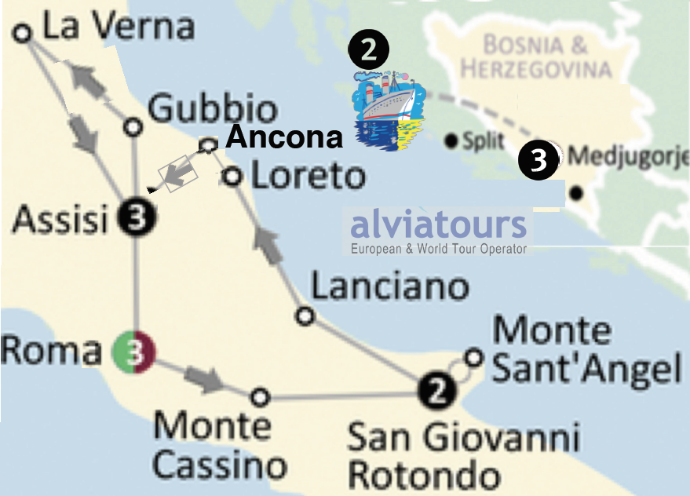
Fotografías y mapas s entregan a nivel ilustrativo

ITINERARIO

Día 1º Martes- ROMA

A su llegada al aeropuerto de Roma, recoja su equipaje en el área de reclamo de equipaje y continúe hasta la sala de llegadas, donde será recibido por un acompañante y / o conductor del tour. Llegarás al autobús y te trasladarás a tu hotel. Después del check-in, tendrá tiempo libre para desempacar y relajarse, o explorar Roma por su cuenta. Su acompañante puede sugerirle lugares para visitar. Más tarde en la tarde, su grupo se reunirá en el lobby del hotel para una "reunión de integración" con sus compañeros peregrinos asistirá a una cena de bienvenida.

Día 2º Miércoles- ROMA
Roma: audiencia papal (especial para nuestros peregrinos) (1) - Basílica de San Juan de Letrán - Escaleras santas - Basílica de Santa María la Mayor. Después de un buen desayuno en su hotel, ¡comienza su primer día de turismo en Roma! ¡El recorrido comienza con la audiencia papal en la Plaza de San Pedro! La Audiencia se celebra cada miércoles por Su Santidad, el Papa Francisco (pendiente del horario papal). Después de la audiencia, habrá tiempo libre para almorzar, comprar o enviar una postal desde la oficina de correos del Vaticano. Esta tarde, visitará la más antigua de las cuatro basílicas principales de Roma, y ​​el hogar de las reliquias de Pedro y Pablo, la Basílica de San Juan de Letrán. Esta Basílica es donde el Papa Francisco fue instalado como Obispo de Roma, y ​​donde oficia como Obispo de Roma. A continuación, cruzaremos la calle para visitar la Escalera Santa. La tradición dice que esta escalera es del palacio de Jerusalén de Poncio Pilato durante la época de Jesús. También se dice que esta escalera fue traída a Roma por Santa Elena en el siglo IV. Si el tiempo lo permite, puede subir los escalones de rodillas, en memoria de la agónica Pasión de Cristo. Para concluir su día, procederemos a la Basílica de Santa María la Mayor. Esta basílica contiene una reliquia del pesebre del niño Jesús. Regreso al hotel para cenar y pasar la noche.
- Audiencia pública con el Papa Francisco en el Vaticano (durante el año jubilar 2025 bajo petición)

Roma ofrece la única oportunidad de vivir una profunda experiencia en las tradiciones Católicas, ver al mismísimo Papa Francisco durante la Audiencia Papal de los Miércoles. Un punto de contacto muy intenso entre el Papa y los creyentes de todos los rincones del mundo. El Papa Francisco y los Cardenales pasarán por la multitud, saludando y bendiciendo a la gente en distintos idiomas, con himnos y sermones, y tú puedes ser parte de este evento especial. Consigue tus entradas reservadas con anticipación para tener la oportunidad de sentarte lo más cercano al Papa, ayudado por un guía local que te entregará un dispositivo de audio y asegurarnos de estar bien a horario en semejante y multitudinario evento tan solicitado. La Audiencia puede ser celebrada tanto como en la monumental Plaza de San Pedro como en la Sala Nervi, según programación del Vaticano. En ese caso, REGOGIDA EN EL HOTEL, pasarás los controles de seguridad en la Ciudad del Vaticano acompañado por un guía ocial, que también te aconsejará donde sentarse y estará́ dispuesto a ayudarte a que llegues fácilmente, a pesar de la multitud. La Audiencia se realizará alrededor de las 11:30/11:45. De inmediato te encontrarás con nuestro guía nuevamente en Vía Della Conciliazione 48, para devolverle el dispositivo de audio. (Este servicio es gratuito)

PEREGRINOS EN VIAJES DE BODAS
Los recién casados que estén en Roma realizando su viaje de novios también pueden conseguir una entrada preferente en las primeras filas. El papa saluda personalmente a cada uno y se entretiene un momento con ellos. Solicite información.

CÓMO CONSEGUIR LAS FOTOS DE LA AUDIENCIA

Si quieres conseguir fotos tuyas de la audiencia que has tenido con el papa, por favor pregúntenos.

Día 3 Jueves- Roma: Basílica de San Pedro - Museos del Vaticanos - Vía Apia - Basílica de San Pablo Extramuros – Catacumbas.
Esta mañana disfrutará de un desayuno temprano antes de dirigirse a la Iglesia Cristiana más grande, la Basílica de San Pedro. Esta basílica fue construida en el sitio donde fue martirizado San Pedro, el primer papa y obispo de Roma. Además, fue Nuestro Santo Padre, el Papa Francisco, el primer pontífice en visitar la necrópolis desde que se realizaron excavaciones arqueológicas extensas en el sitio antiguo hace décadas. Es aquí donde verás la Piedad de Miguel Ángel. Esta impresionante escultura de mármol representa a la Virgen María sosteniendo a Cristo después de su crucifixión, muerte y remoción de la cruz antes de ser colocada en la tumba. Continúa hacia el Museo del Vaticano. En el museo de renombre mundial, verá los más impresionantes edificios, galerías y reliquias impresionantes. Además, observará la Galería de Tapices, las Habitaciones de Rafael, la Capilla Sixtina y la Obra maestra de Miguel Ángel, el mural restaurado del Juicio Final. La última parada de su gira por el Vaticano es en la tumba de San Juan Pablo II. Después, lo trasladarán a la Fontana di Trevi (Fuente de Trev ), donde podrá disfrutar de un poco de tiempo libre para almorzar. Continúe en su corto viaje por la Vía Apia, el camino más antiguo de la antigua Roma. Este camino conduce a la Capilla Domino Quo Vadis, los Baños de Caracalla, el Arco de Druso, la Tumba de Cecilia Metella y las catacumbas de San Calixto. El día concluye con una visita a la Basílica de San Pablo Extramuros. Fundada originalmente por el emperador Constantino en el siglo IV, esta basílica es el lugar de enterramiento de San Pablo Apóstol. Nos dirigiremos a un restaurante local para la cena. Después de la cena, siéntase libre de explorar las calles de Roma o regresar al hotel para pasar la noche.

Día 4 Viernes- Roma - Monte Cassino - San Giovanni Rotondo
Después del desayuno, abordará su autobús para disfrutar de la ruta panorámica hacia Monte Cassino, pasando por la campiña romana, conocida por sus villas y viñedos. Durante el viaje en autobús, su acompañante compartirá información interesante sobre los aspectos espirituales, históricos y culturales de Italia. Monte Cassino, el monasterio principal de la Orden Benedictina, fue fundado por San Benito alrededor del año 530 dC Después del recorrido, habrá una oportunidad de visitar la tienda de regalos, antes de abordar el autobús para continuar hacia San Giovanni Rotondo, la ciudad natal del Padre Pio. A su llegada a San Giovanni Rotondo, se registrará, disfrutará de una cena en un restaurante y pasará la noche.

Día 5º Sábado- San Giovanni Rotondo (Ver cuerpo incorrupto de San Padre Pio) - Monte Sant Angel
Esta mañana después del desayuno, visitaremos la Iglesia Vieja. Después de la misa recorreremos el santuario, y es aquí donde verá el crucifijo, frente al cual San Pío recibió los estigmas. Visite el confesionario desde donde San Pío pasó innumerables horas escuchando confesiones. A continuación, abordaremos el autobús y viajaremos a lo largo de la hermosa Península de Gargano hasta la Gruta de San Miguel Arcángel, un santuario consagrado por San Miguel. En esta gruta, San Miguel se le apareció a un obispo para asegurarle que su diócesis no sería aniquilada como temía. Después de la visita a la gruta, disfrute del tiempo libre. En el camino de regreso a San Giovanni Rotondo , admire las impresionantes vistas del mar Adriático y el campo circundante. A su llegada, tendrá tiempo para la devoción y la reflexión. Cena y alojamiento.
* Procesión a la luz de las velas: entre mayo y octubre, asista a la Procesión semanal a la luz de las velas en el Santuario de San Pío después de la cena, a las 9:00 p.m. Estas procesiones se iluminan con velas y son guiadas por el Santísimo Rosario. Después de esta experiencia de oración, regresará a su hotel para descansar durante la noche.

Día 6º Domingo- San Giovanni Rotondo - Lanciano – Loreto - Ancona
Después del desayuno, nos dirigiremos a Lanciano . Al llegara Lanciano , celebraremos la misa en la Iglesia de San Longinus. Esta Iglesia es el sitio del Milagro Eucarístico que ocurrió en el siglo VIII. En el momento del Milagro, había un monje basiliano que luchaba con la creencia en la presencia real del Señor Jesús en la Eucaristía. Durante el tiempo de la misa, el monje, con dudas en su voz, dijo las "palabras de consagración" y el pan se convirtió en carne viva, y el vino se transformó en sangre viva. Habrá algo de tiempo libre para explorar Lanciano , antes de continuar hacia la costa adriática hasta el gran Santuario Mariano de Loreto para visitar la Santa Casa de Nazaret y la hermosa Madonna de Loreto. Más de 50 papa han peregrinado a la casa transportada por los ángeles a esta colina en el centro de Italia, en 1294. La tradición dice que esta es la casa en la que María oró por primera vez el Magnificat, en el que Jesús creció hasta la madurez, y en el que La Sagrada Familia vivió. Continúa hacia Ancona, embarque en buque “Ferry” en camarotes dobles con servicio de baño y ducha, servicio de cena a bordo. Noche de navegación por el mar Adriático.

Día 7 Lunes - Split - Medjugorje
Desayuno a bordo. Desembarque y salida hacia Medjugorje. Almuerzo y cena se servirá antes de retirarse por la noche.

Días 8 y 9 Martes y Miércoles- Medjugorje
Las características más bellas de Medjugorje son su simplicidad y paz. Durante los próximos días en Medjugorje, puede experimentar su fe crecer y compartir el viaje de fe de los peregrinos de todo el mundo. Un guía local acompañará a su grupo durante su estadía en el pueblo. Desayuno, almuerzo y cena en el hotel. Algunas actividades que pueden acompañarlo en su viaje espiritual: Asista a misa diaria: cada mañana a las 10:00 a.m., su grupo se reunirá en la iglesia de St. James para la misa. Al final de cada Misa, independientemente del idioma, hay una bendición de los artículos religiosos que tienes contigo. Los días festivos y domingos: la misa en inglés es a las 12 p.m. Subir la Colina de Aparición: Esta colina montañosa es donde los visionarios se encontraron por primera vez con Nuestra Señora. En la base de esta colina hay una Cruz Azul, donde se dice que Nuestra Señora se apareció a los niños mientras se escondían de la policía comunista en los primeros días de las supuestas apariciones. Mientras escala, su grupo está invitado a recitar el Rosario, haciendo una pausa cinco veces por cada década del Rosario. En la cima de la colina, serás testigo de la ubicación exacta de la primera supuesta aparición de Nuestra Señora a los visionarios, y disfrutarás de un tiempo privado para la oración. Escalar el monte. Krizevac (Cross Mountain): en 1933, los aldeanos construyeron una cruz de 30 metros de altura sobre una montaña para conmemorar la pasión y muerte de Jesús en la cruz. Su grupo tendrá la oportunidad de escalar esta montaña y venerar esa misma cruz. Mientras escala, su grupo está invitado a rezar las Estaciones de la Cruz (para meditar en el sufrimiento del Camino al Calvario de Jesús), deteniéndose quince veces por cada estación
Apariciones: cada tarde a las 5 p.m. o 6 p.m. (dependiendo del horario de verano), su grupo se unirá a los aldeanos y compañeros peregrinos de Medjugorje para rezar el Rosario, ya que todos esperan ansiosamente la supuesta llegada de Nuestra Señora a los visionarios. Después de la aparición, a las 5:40 PM (6:40 PM durante el horario de verano), siéntase libre de quedarse en la Iglesia St. James y asistir a la misa croata. Después de la misa croata, hay una bendición de los enfermos. Adoración del Santísimo Sacramento: Nuestra Señora siempre nos ha llamado a estar cerca de su Hijo. Para esto, tendrás la oportunidad de adorar el Santísimo Sacramento en el altar afuera de la Iglesia de St. James. La adoración se lleva a cabo los martes y sábados; Además, hay una Capilla de Adoración en los terrenos de la Iglesia de St. James, donde se celebra la Adoración en las horas de la tarde. Reuniones con los visionarios: en espera de su disponibilidad, su guía organizará reuniones con los visionarios en sus hogares. Visita a la comunidad de Cenáculo: Tendrá la oportunidad de visitar la comunidad de Cenáculo, fundada por las Hermanas de la Caridad, para hombres y mujeres jóvenes que han tomado un camino equivocado y están en camino a la recuperación. Podrá escuchar sus inspiradoras palabras sobre sus viajes de regreso a Jesucristo. Oración en la estatua de Cristo resucitado: La estatua de bronce de Cristo resucitado se encuentra en los terrenos de la Iglesia de San Jaime. Muchos peregrinos se sientan y rezan en los bancos que rodean esta estatua pacífica. Esta estatua filtra milagrosamente gotas de agua en todo momento del día, de la rodilla derecha de Cristo. * El saldo de su viaje en Medjugorje está destinado a brindarle tiempo para un retiro personal. Como tal, su tiempo en Medjugorje no está diseñado para ser un "recorrido", sino más bien para brindarle tiempo para orar, reflexionar y explorar por su cuenta como se sienta llamado. A su llegada, tendrá un recorrido de orientación después del cual un representante de Alvia Tours estará disponible si tiene alguna pregunta o solicitud. Misa diaria en inglés, así como confesiones en inglés están disponibles en la Iglesia de St. James. Durante su estadía en Medjugorje tendrá total discreción sobre cómo se gasta su tiempo, para tener la experiencia espiritual más completa posible

Día 10 Jueves - Medjugorje - Split
Después de un desayuno temprano y de una sincera despedida, `partimos para Split (almuerzo incluido) visita de la ciudad de Split, por la noche embarque en Ferry hacia Ancona (Italia) cena y noche a bordo.

Día 11º Viernes- Ancona - Asís (San Francisco)
Desembarque, y salida en nuestro autobús hacia Asís, la ciudad natal de San Francisco. Al llegar a Asís, disfrutará de la cena, antes de retirarse a su habitación para una noche de sueño reparador.

Día 12 Sábado- Asís
Disfrute de un desayuno temprano, seguido de un día completo recorriendo la ciudad natal de St. Francis. San Francisco es el "Patrón de los animales y el medio ambiente". Además, es responsable de fundar la Orden Franciscana, y una inspiración para todos al preferir vivir con sencillez y humildad, mientras renuncia a todas las demás posesiones mundanas. Cuando visitemos el lugar de nacimiento de San Francisco, quedará cautivado ya que la atmósfera no ha cambiado desde que San Francisco comenzó su ministerio, a principios del siglo XIII. Comenzaremos nuestro recorrido en la Basílica de San Francisco, visitaremos su tumba de San Francisco y tendremos la oportunidad de ver una serie de frescos que representan su vida, junto con algunas de las posesiones del santo. A partir de ahí, continuaremos con un recorrido a pie por esta pintoresca ciudad, que incluye el lugar de nacimiento de San Francisco, y terminaremos con un recorrido por la Iglesia que honra a Santa Clara, la fundadora de las Hermanas Pobres de Clara. Este santo siguió muy de cerca las enseñanzas de San Francisco al vivir también una vida de pobreza y humildad. Disfrute de un poco de tiempo libre por su cuenta; puede aprovechar este tiempo para orar más, comprar en las numerosas tiendas de regalos o disfrutar de un buen almuerzo. Después del almuerzo, abordaremos el autobús, que nos llevará fuera de los muros de Asís, a la Basílica de Santa María de los Ángeles. Aquí es donde San Francisco pasó la mayor parte de la vida. Esta basílica se compone de dos estructuras, que visitará. La primera estructura es la " Porziuncola ", que es donde San Francisco fundó su orden del fraile menor (franciscanos). El segundo, es la "Capella del Tránsito ", que es el lugar de la muerte de San Francisco. Durante su tiempo aquí, tendrá la oportunidad de visitar el hermoso Jardín de las Rosas donde vivieron San Francisco y otros frailes, así como la cueva donde el Santo se retiró para rezar. Regreso al hotel para cenar y pasar la noche.

Día 13º Domingo- Asís - Gubbio - La Verna - Asís
Después del desayuno, conduciremos a través de las hermosas montañas de Umbría hasta Gubbio . Disfruta de esta ciudad medieval con una visita a la Iglesia de San Francisco, donde celebraremos la misa. Después de la misa, visitaremos una ciudad que parece pintada en la colina, una sucesión de telones de fondo sobre los que se destacan las torres y las casas, todos abrazados por paredes La ciudad había sido liberada por San Francisco de un lobo terrible y feroz que la afligía. Después del almuerzo, por su cuenta, continuaremos a La Verna, este es el lugar donde San Francisco, a lo largo de los años, ha estado siete veces y la última vez en 1224 donde recibió los estigmas. Aquí podrás rezar en la Capilla de los Estigmas, la Basílica y la Capilla de Santa María de los Ángeles. También podrás admirar las hermosas obras de arte de Andrea della Robbia . Regresar a Asís para la cena y una noche a la mañana.

Día 14º Lunes- Volver a casa- Asís – Roma
Después de un desayuno temprano y de una sincera despedida, su grupo partirá en autocar y se trasladará al aeropuerto de Roma Fiumicino para tomar los vuelos de regreso a casa.

Ocasionalmente, los días festivos religiosos y nacionales locales, el clima, las condiciones del tráfico y otros eventos pueden requerir cambios en la secuencia de eventos o la falta de ciertos eventos / lugares. Aunque se hará todo lo posible para seguir el itinerario, debe considerarse como una indicación, en lugar de un contrato de eventos y lugares para visitar.

Precios por persona de la estadía en Europa
(habitaciones con baño privado)

Recorrido. TOUR 114 | Habitación  Doble/triple | Habitación  Individual
ROMA -ROMA 14 DÍAS | 2.510 Eur. | 750.Eur.
½ doble a compartir full 17 pago |  | 638 Eur.

Mínimo de participantes 17 máximo 33 Personas

PERMANENCIA EXTRA
Precios por día y por persona con sólo desayunos buffet.
ROMA | 129 Euro. | 146 Euro

Tu viaje incluye:
- Hoteles céntricos: (o similares)
- 3 noches: Gran Hotel Fleming, Roma
- 2 noches: Centro Spiritualitá Padre Pio. 4*, San Giovanni Rotondo
- 2 Noches en ferry desde Ancona a Split (1 a la y 1 al regreso.
- 3 noches Hotel Wine Casarica,o similar, Medjugorje, Bosnia o similar.
- 3 noche Hotel Fontabella Palace, Asís

- Desayuno y cena todos los días.
- Vino con cenas – pensión completa en Bosnia.
- Penson completa. {3 comidas en Bosnia Herzegovina}
- Transporte en autocar con aire acondicionado.
- Asistencia de guía local en todo
- Traslados según itinerario
- Turismo y tarifas de admisión según el itinerario
- Misa diaria y actividades espirituales
- Manejo de equipaje (1 pieza por persona)
- Tasas hoteleras
- Todas las entradas incluidas
- Pasajes de Ferry entre Ancona- Split- Ancona
- Camarotes dobles con baño; o camarote familiar para reservas de pasajeros de la misma familia.
- Guias locales en español, en Roma, Loreto, Medjugorje y Split, Assisi.

Niños: de 0 a 3 años sin derecho a cuna

Niños: de 4 a 13 años, con cama extra en la habitación de los padres.

No se incluye Camarotes individuales a bordo del Ferry, solicite cotización, por separado.

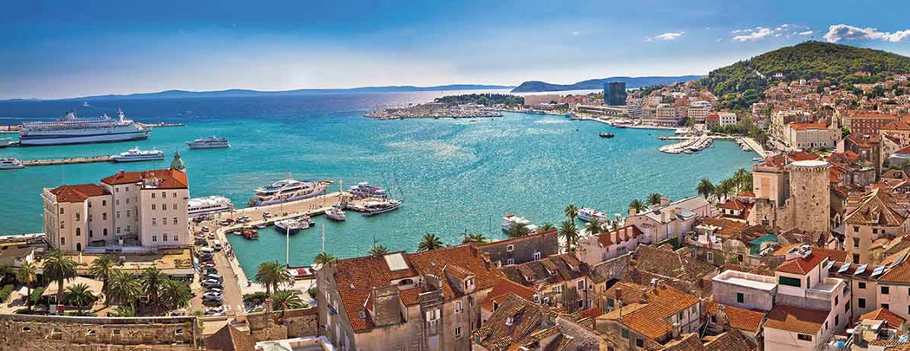
Split (Croacia): En el siglo XV fue un valioso puerto de la República de Venecia. El palacio de Diocleciano quedó integrado en la ciudad. Muchos viajeros optan por pasar al menos una noche en Split atraídos por su amplia oferta gastronómica y cultural
.
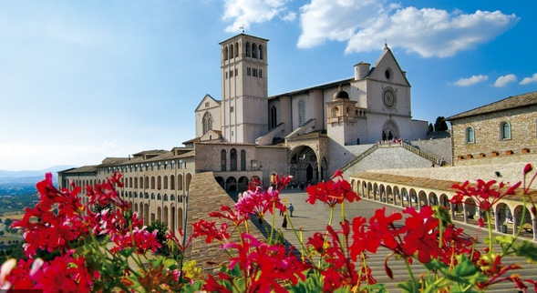
Asís (Italia) Basílica de San Francisco

